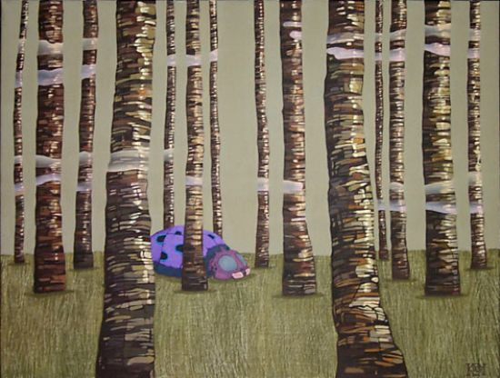
Malarstwo - Krzysztof Kiwierski "Biedronka"

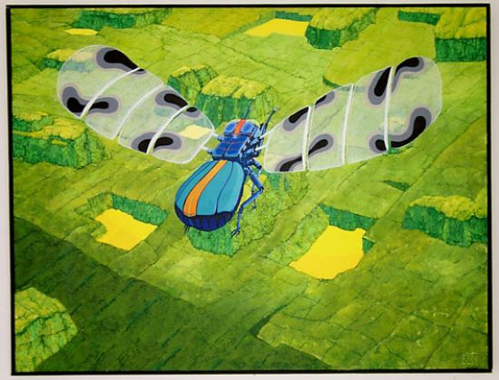
Malarstwo - Krzysztof Kiwierski "Żuk"

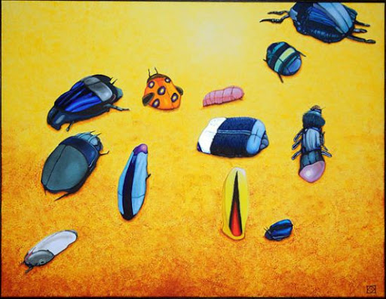
Malarstwo - Krzysztof Kiwierski "Owady"

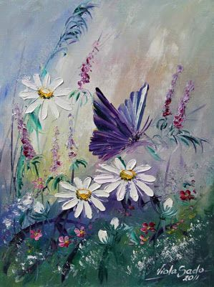

MALARSTWO
VIOLAART
"Motyl"

Grafika Maja Gajewska - "Motyl" - Cykl owady
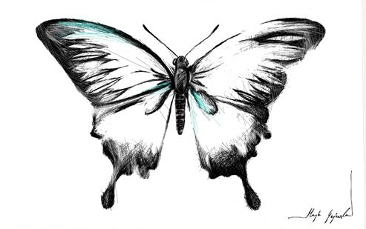

Grafika Maja Gajewska - "Pszczoła" - Cykl owady
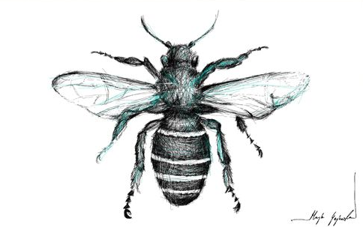

Grafika Maja Gajewska - "Ćma" - Cykl owady
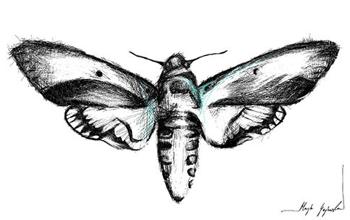

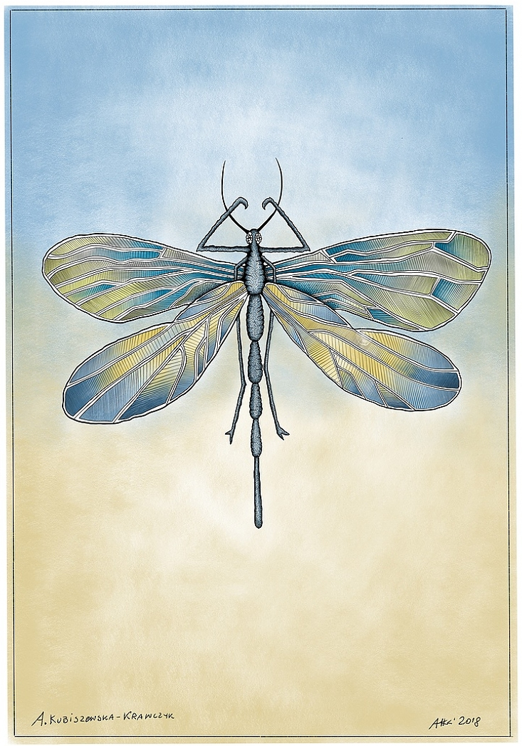
Seria Owady - Stowarzyszenie Twórców Grafiki Użytkowej – Grafika ...

